المحاضرة الرابعة عشر مهارات الاتصال جامعة الدمام
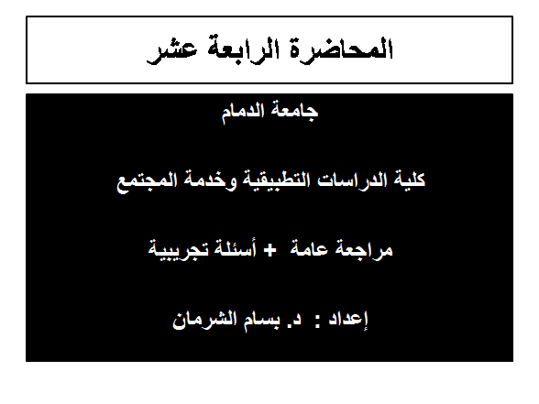
2. 2
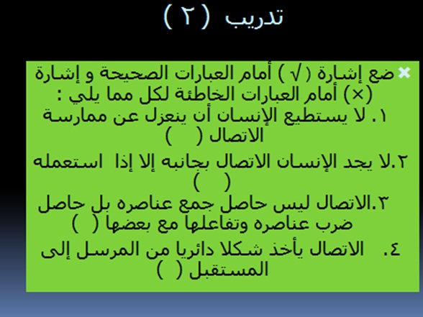
3. 3
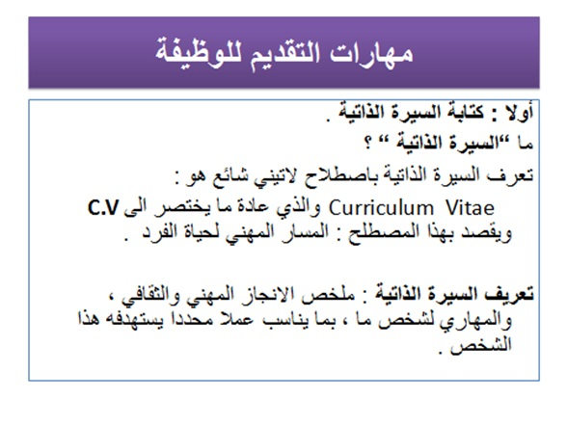
4. السؤال الأول C.V اختصار لمصطلح يطلق ع...
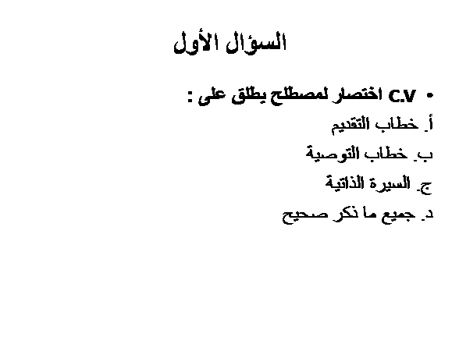
5. 5
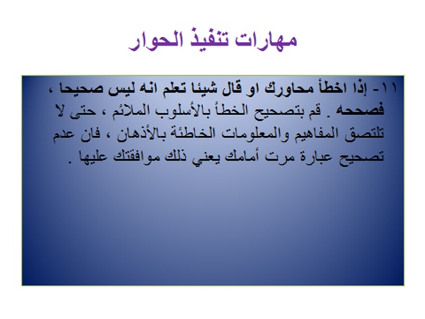
6. السؤال الثاني إذا اخطأ محاورك او قال ...
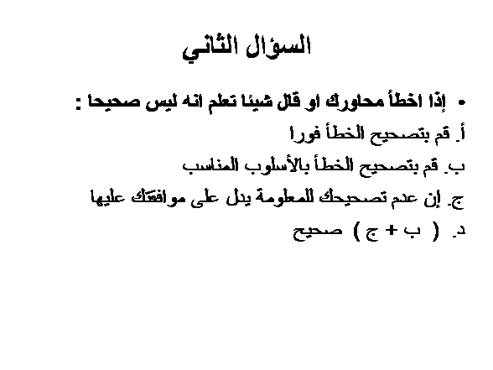
7. 7
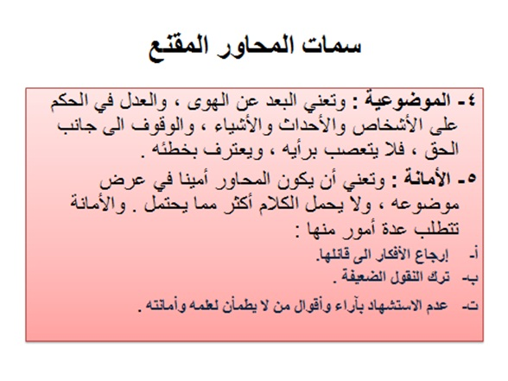
8. السؤال الثالث الأمانة سمة مهمة للمحاو...
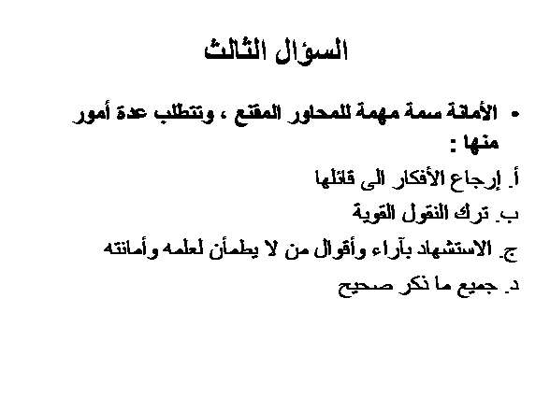
9. 9
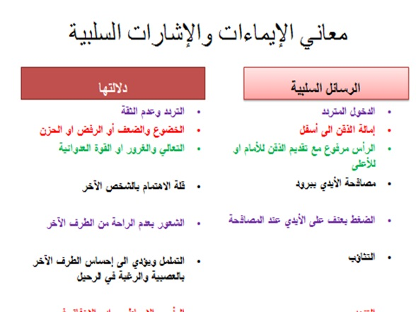
10. السؤال الرابع دلالة التثاؤب تؤدي الى ...
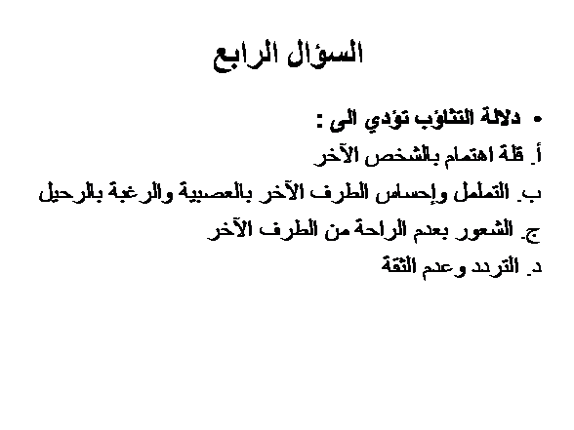
11. 9
12. السؤال الرابع دلالة التثاؤب تؤدي الى ...
13. 11
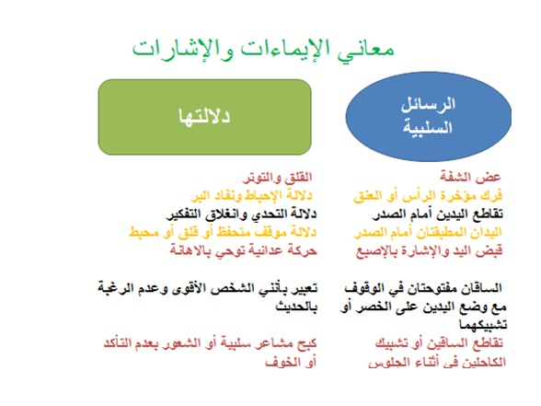
14. السؤال الخامس قبض اليد والإشارة بالأص...
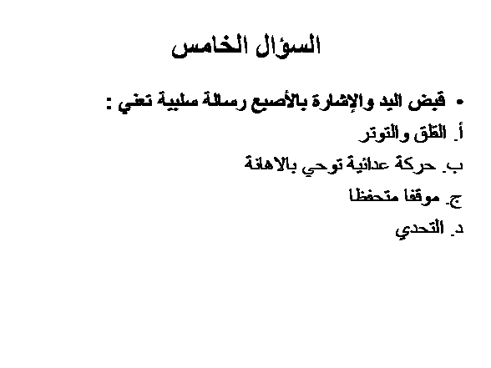
15. 11
16. 13
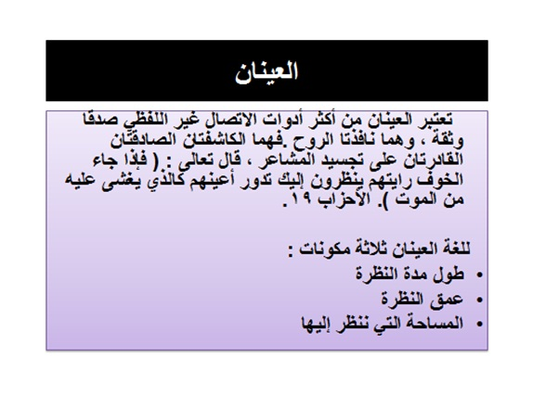
17. السؤال السادس تعتبر ....................
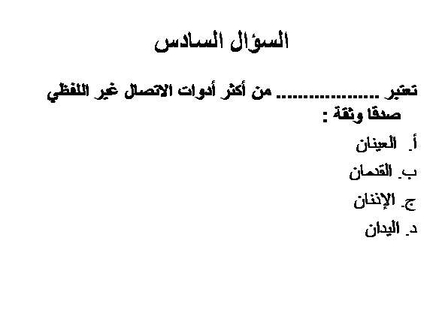
18. 15
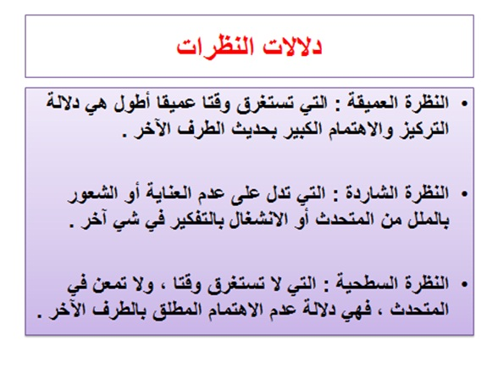
19. السؤال السابع هي النظرة التي تدل على ...
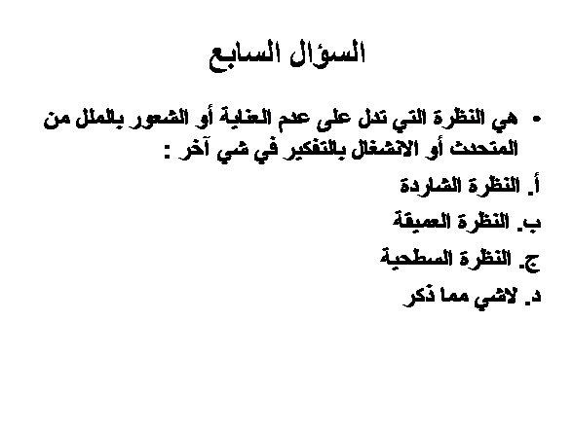
20. 17
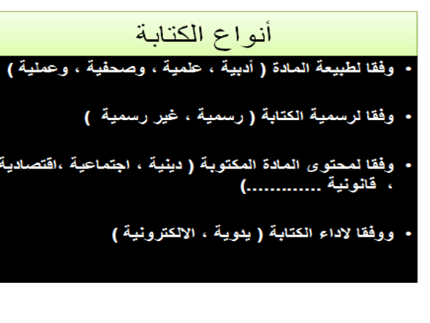
21. السؤال الثامن تتنوع الكتابة وفقا لطبي...
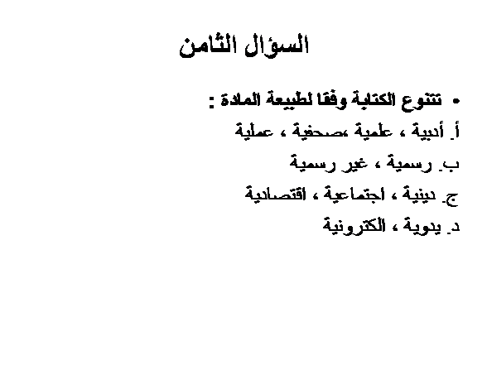
22. السؤال الثامن تتنوع الكتابة وفقا لطبي...
23. 19
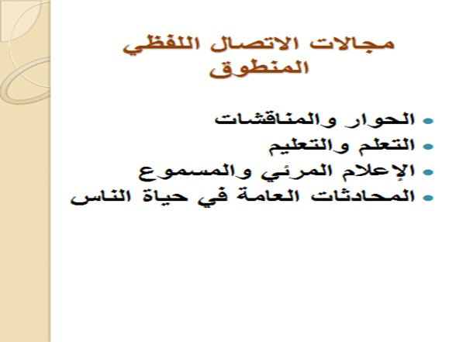
24. السؤال التاسع من مجالات الاتصال اللفظ...
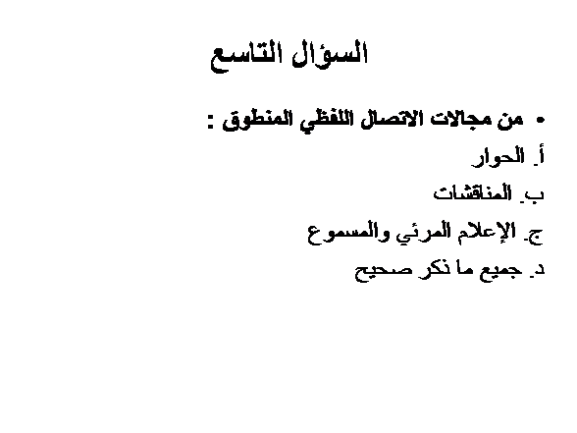
25. 21
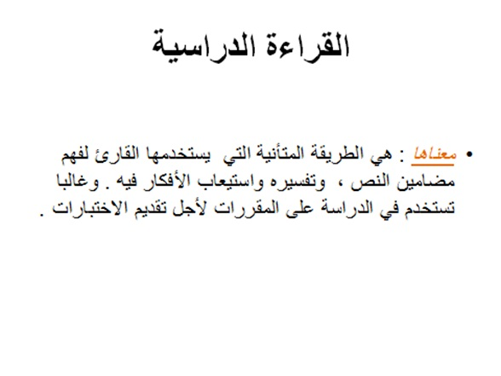
26. السؤال العاشر هي الطريقة المتأنية الت...
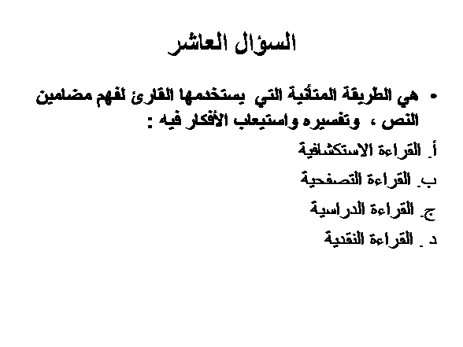
27. الإنصات الجيد إن الإنصات الجيد لدى ال...
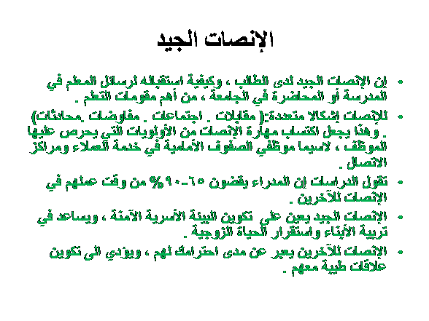
28. السؤال الحادي عشر للإنصات أشكالا متع...
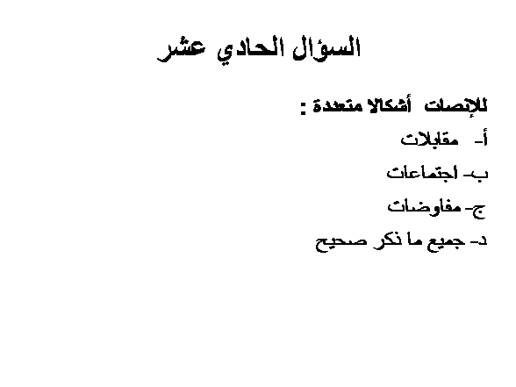
29. السؤال الثاني عشر تقول الدراسات أن ال...
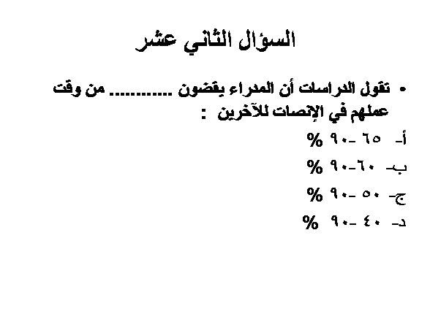
30. الإنصات الجيد إن الإنصات الجيد لدى ال...
31. السؤال الثالث عشر الإنصات الفعال : يع...
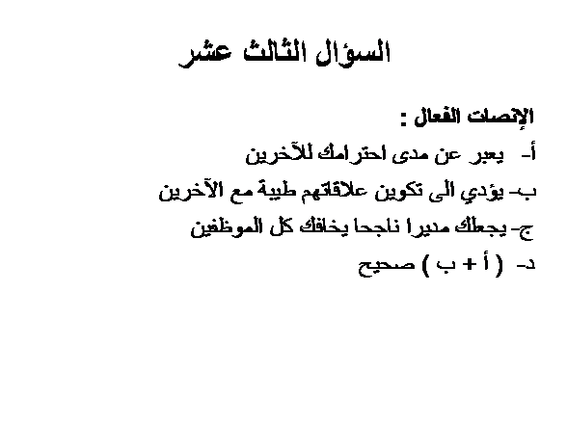
32. الإنصات الجيد إن الإنصات الجيد لدى ال...
33. السؤال الثالث عشر الإنصات الفعال : يع...
34. مراحل اكتساب المهارة هناك أربع مراحل ...
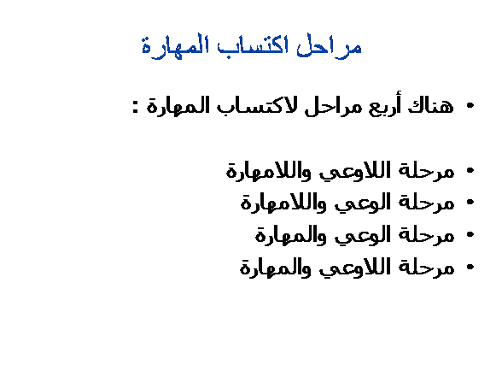
35. السؤال الرابع عشر واحدة من الآتي ليست...
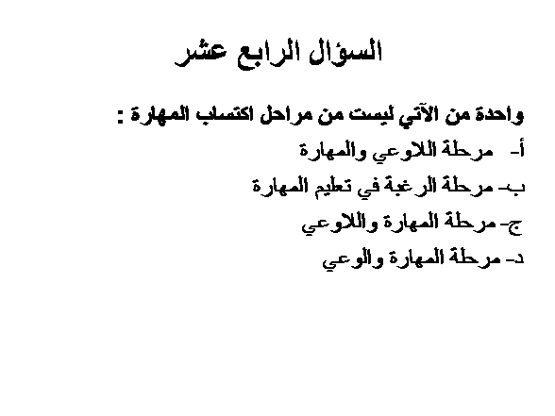
36. مع أمنياتي للجميع بالنجاح 29
